Grupo 3 - Ponentes
Interfaz conceptual V5
Formato v3, estilo limpio y doble login: admin y ponente.

1. Estructura general de acceso
• Login admin: gestiona ponentes, eventos, documentación, viajes, facturación, bloqueos y borradores IA.
• Login ponente: el ponente ve su ficha, sus eventos históricos/actuales y la información operativa de su evento actual.
• La interfaz debe filtrar por evento para que el admin vea la situación de los ponentes de ese evento concreto.
• El estilo debe ser limpio, visual y de baja saturación: tarjetas, estados claros y textos cortos.

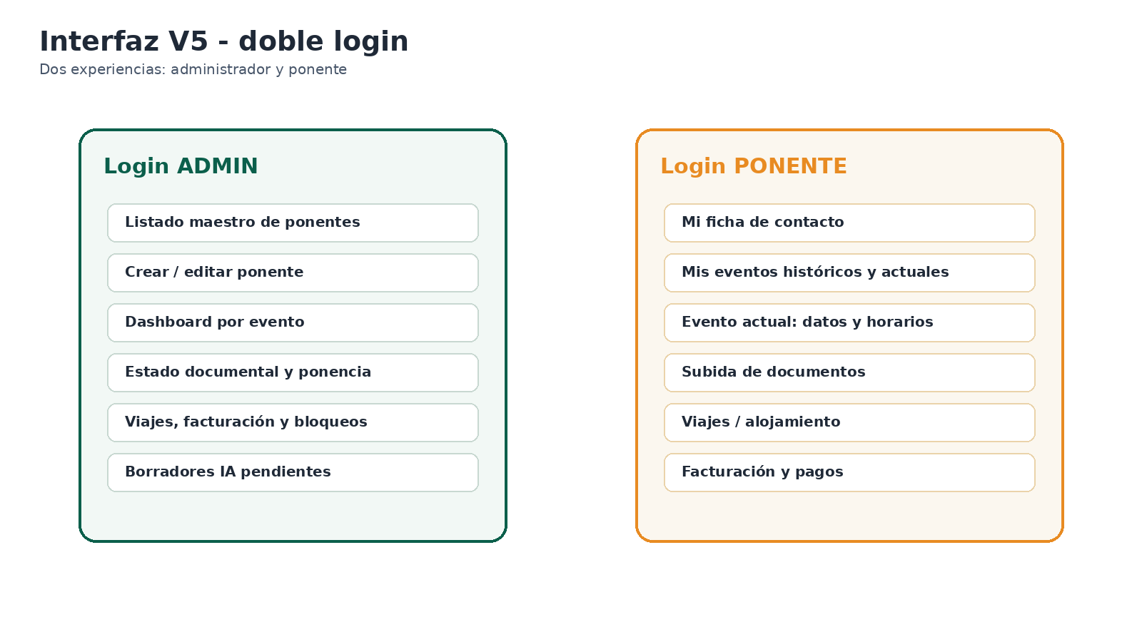
Figura 1. Doble experiencia de acceso: administrador y ponente.

2. Portal ponente
El ponente entra con su login y ve su ficha de contacto. Desde ahí puede acceder a sus eventos históricos y al evento actual. En el evento actual consulta documentación, viajes, facturación y tareas pendientes.
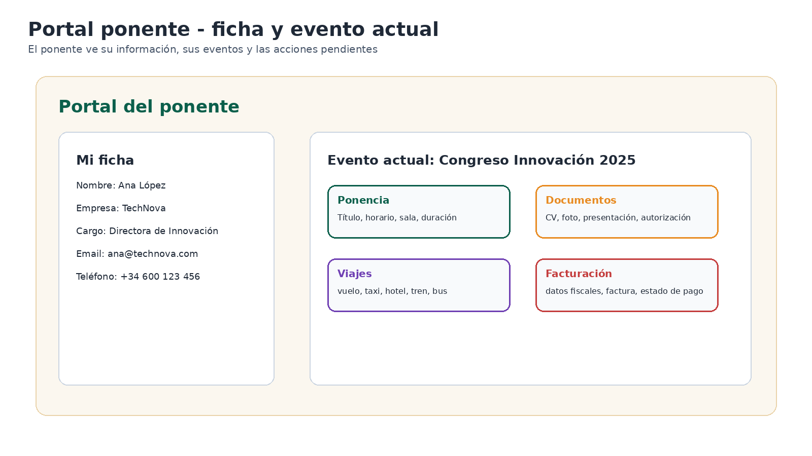
Figura 2. Propuesta de portal de ponente.
Zona | Qué ve el ponente | Acciones
Mi ficha | Contacto, empresa, cargo, email y teléfono | Solicitar corrección o actualizar datos permitidos.
Mis eventos | Histórico y evento actual | Entrar al evento activo.
Evento actual | Ponencia, horario, sala, documentos, viajes y facturación | Subir documentos, consultar viaje, enviar duda.
Facturación | Datos fiscales, factura, importe y estado | Subir factura o consultar estado de revisión/pago.

3. Admin: listado maestro de ponentes
El administrador ve todos los ponentes del sistema y puede crear uno nuevo. Este listado actualiza el maestro Ponente; la participación en eventos se gestiona mediante Ponente_Evento.
Elemento | Contenido | Acción admin
Listado de ponentes | Nombre, empresa, cargo, contacto, histórico | Buscar, filtrar, editar ficha.
Nuevo ponente | Formulario de alta del maestro Ponente | Crear ponente y dejarlo disponible para eventos.
Asignar a evento | Seleccionar evento y rol | Crear registro Ponente_Evento.
Histórico | Eventos anteriores del ponente | Consultar experiencia y comunicaciones previas.

4. Admin: dashboard evento / ponentes
Pantalla principal para el trabajo operativo. El admin filtra por evento y ve la situación de todos los ponentes de ese evento.
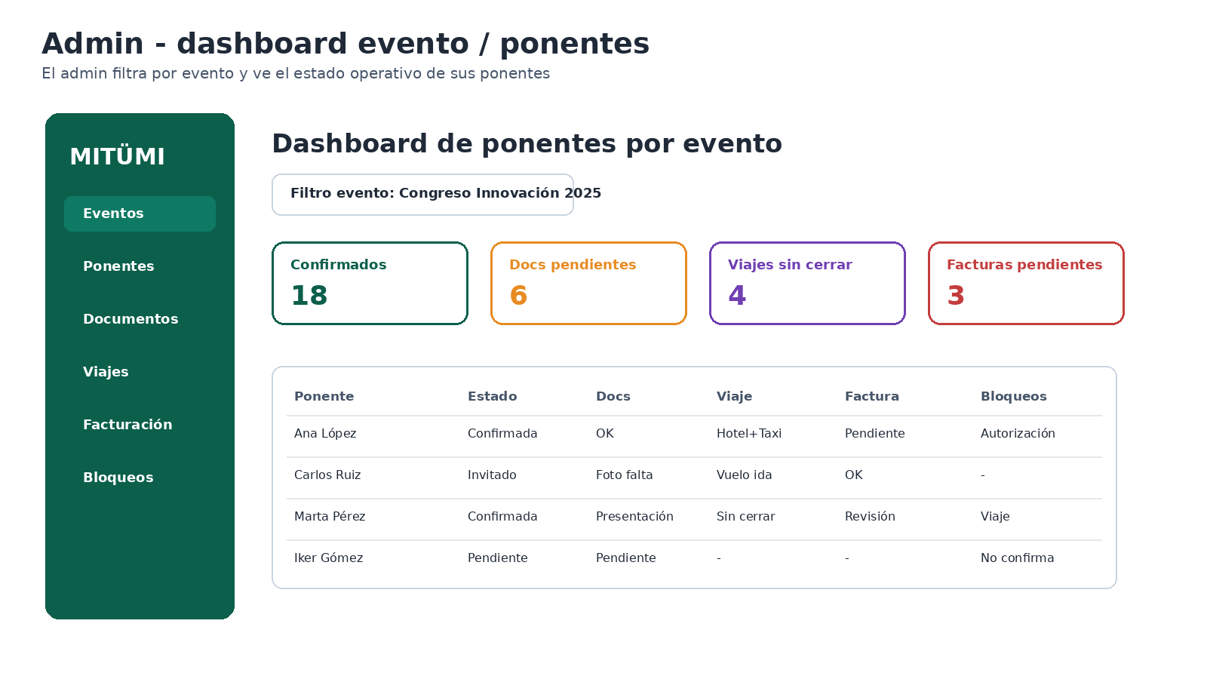
Figura 3. Propuesta de dashboard admin filtrado por evento.

5. Información clave en el dashboard por evento
Columna / bloque | Qué muestra | Por qué importa
Ponente | Nombre, empresa y rol en el evento | Identifica rápidamente a quién afecta el estado.
Estado en evento | Invitado, pendiente, confirmado, cancelado | Sale de Ponente_Evento.
Documentación | CV, foto, presentación, autorización, ficha técnica | Permite ver faltantes críticos.
Ponencia | Título, horario, sala, estado de contenido | Conecta con la agenda del evento.
Viajes / logística | Vuelo, taxi, hotel, bus, tren, técnica, accesibilidad | Sale de Necesidad_Logistica.
Facturación | Datos fiscales, factura, importe, revisión y pago | Sale de Facturacion_Ponente.
Bloqueos | No confirma, documento crítico, viaje sin cerrar, factura pendiente | Permite priorizar el trabajo del admin.

6. Pantallas mínimas a defender
• Admin - listado maestro de ponentes: crear y editar ponentes.
• Admin - dashboard evento/ponentes: filtrar por evento y ver estado operativo.
• Admin - comunicaciones y borradores: aprobar, editar, rechazar o enviar respuestas generadas por IA.
• Ponente - ficha personal: datos de contacto y eventos.
• Ponente - evento actual: documentos, viajes, facturación, ponencia y tareas pendientes.

